|  |
| --- |
| **Material** |

Die Nahrung besteht vor allem aus den **Hauptnährstoffen**, also Proteinen, Kohlenhydraten und Fetten. Diese werden im **Verdauungstrakt** zerkleinert. So können sie besser vom Körper aufgenommen und dort verwertet werden. Im Folgenden werden die **Proteine** beschrieben.

Proteine (Eiweiß) sind große Moleküle, die aus mehr als 100 Aminosäuren über Peptidbindung zu einer Kette aufgebaut sind.



**Aminosäuren**

Diese sind die Grundbausteine der Proteine. Es gibt 20 verschiedene Aminosäuren, wie z. B. **Valin, Alanin** und **Leucin**, von denen acht für den Körper besonders wichtig sind. Werden diese nicht in ausreichender Menge mit der Nahrung aufgenommen, werden wir krank.

**Peptide**

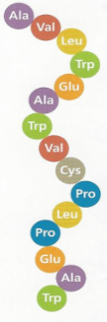Die einzelnen Aminosäuren können sich zu Ketten ähnlich einer Perlenschnur miteinander verbinden. Da es so viele verschiedene Aminosäuren gibt, gibt es fast unendlich viele Möglichkeiten, wie diese Ketten aussehen. Je nachdem, wie viele Aminosäuren sich miteinander verbinden, entstehen Dipeptide (zwei [Aminosäuren](https://de.wikipedia.org/wiki/Aminos%C3%A4uren)),Tripeptide (aus drei [Aminosäuren](https://de.wikipedia.org/wiki/Aminos%C3%A4uren)), Tetrapeptide (aus vier Aminosäuren) etc. Größere Peptide mit mehr als zehn Aminosäuren werden Polypeptide (10 - 100 Aminosäuren) genannt.

**Proteinknäuel**

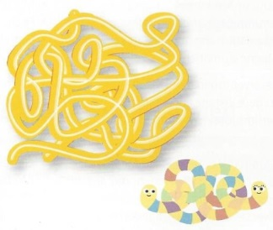Verbinden sich über 100 Aminosäuren zu einer Kette, spricht man von einem Protein. Diese Kette ist räumlich gefaltet oder in sich gedreht und zusätzlich noch einmal wie eine verknotete Schlange „zusammengeknautscht“. So entsteht ein Proteinknäuel. Durch diese besondere Struktur können Proteine ganz besondere Aufgaben übernehmen. Sie sorgen z. B. für das Gerüst von Pflanzen. Ohne dieses würden die Pflanzen in sich zusammenfallen.

Die Nahrung besteht vor allem aus den **Hauptnährstoffen**, also Proteinen, Kohlenhydraten und Fetten. Diese werden im **Verdauungstrakt** zerkleinert. So können sie besser vom Körper aufgenommen und dort verwertet werden. Im Folgenden wird die **Verdauung der Proteine** beschrieben.

Es gibt drei große Verdauungsstationen, die der Speisebrei passiert: den Mund, den Magen und den Darm.

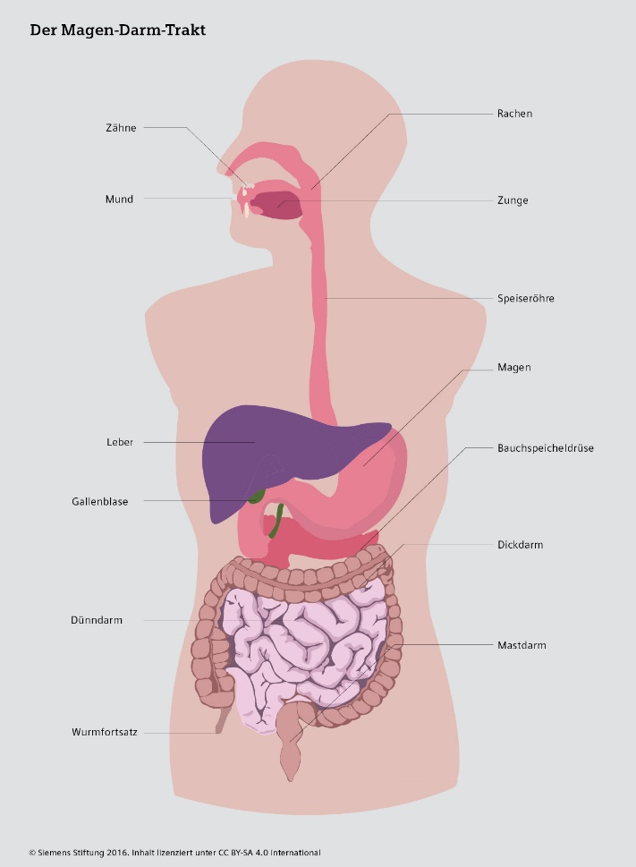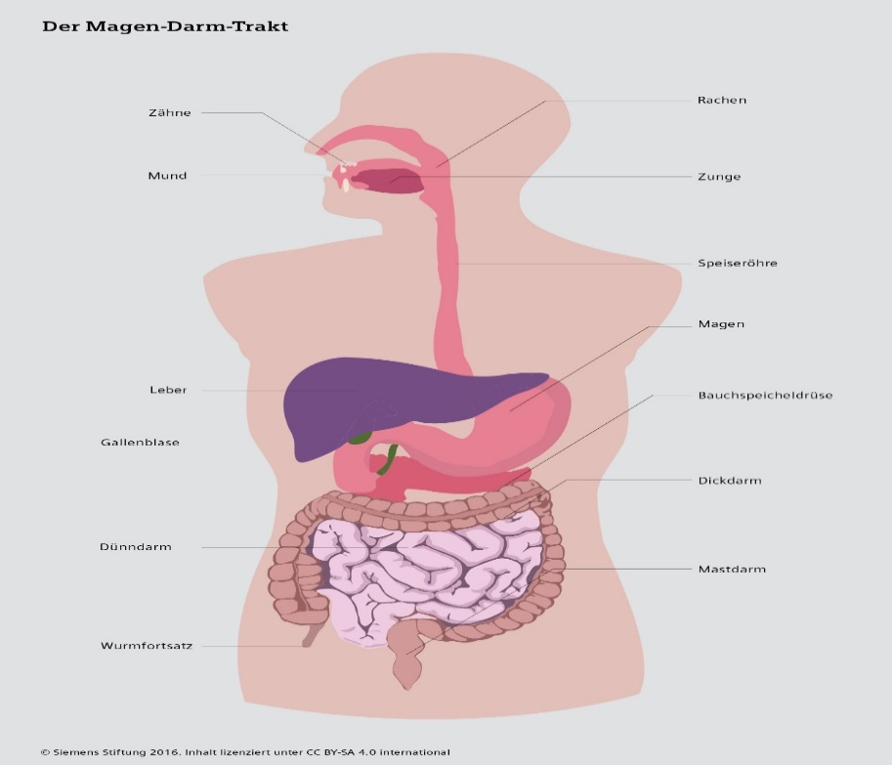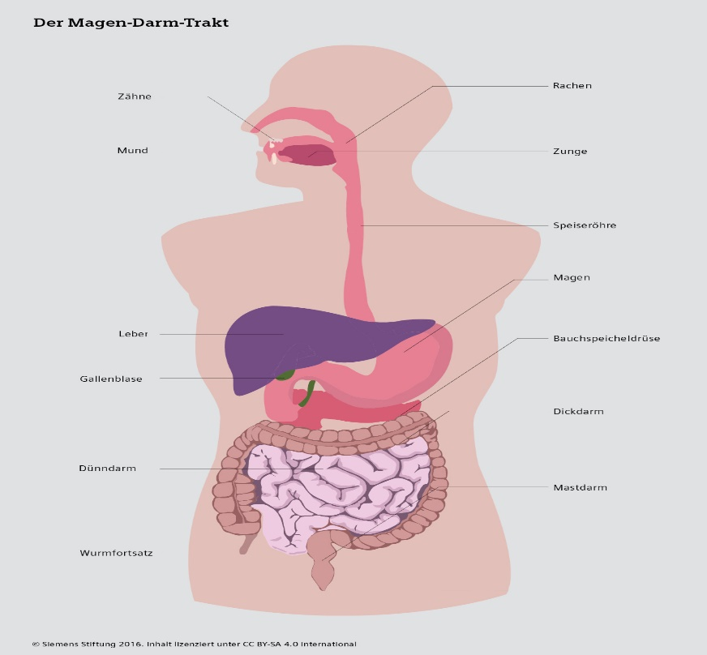

Der Magen-Darm-Trakt

Zähne

Mund

Rachen

Leber

Gallen-  
blase

Wurm-fortsatz

Zunge

Speise-röhre

Magen

Bauch-speichel-  
drüse

Dick-darm

End-darm

Dünndarm

An jeder dieser Stationen werden die Hauptnährstoffe durch verschiedene **Enzyme** zerkleinert. Enzyme für Proteine (Eiweiße) gibt es aber nicht   
an allen Punkten:

**Magen**

Nachdem die Nahrung grob im   
Mund zerkleinert und durch Schlucken durch die Speiseröhre in den Magen transportiert wurde, werden die Proteine aus der Nahrung im Magen mit Magensaft durchmischt.

Dieser enthält **Salzsäure** und **Pepsine**.   
Die Salzsäure bewirkt, dass sich die **Proteinknäuel** (sie sehen ähnlich aus wie winzig kleine Wollknäuel) zu **Peptiden** (das sind die Ketten, die aussehen wie „Perlenschnüre“, aus denen die Proteinknäuel bestehen) entwirren.

Die Peptide werden dann von Pepsinen, d. h. den speziellen Enzymen, in kleinere Kettenbruchstücke gespalten.

**Darm**

Vom Magen gelangen die Proteine und die restliche Nahrung portionsweise in den Darm. In den ersten Teil des Darms fließen verschiedene Verdauungssäfte aus Bauchspeicheldrüse und Darm, die verschiedene Enzyme wie z. B. **Exopeptidasen** enthalten. Diese spalten die kleinen Peptide weiter in ihre einzelnen Bestandteile („Kettenglieder“), die **Aminosäuren**. Diese Aminosäuren können dann durch den Darm in den Körper aufgenommen und zu Energie umgewandelt werden.

|  |
| --- |
| **Quellen und weitere Literaturhinweise** |

Ersteller: QUA-LiS NRW  
Sie dürfen den Text unter Nennung des Erstellers nicht-kommerziell nutzen.  
Urheberrechtliche Angaben zu Bildern/Grafiken/Videos finden sich nachstehend unter „Bildquellen“.

Dey, Anke, Susanne Hornauer, Doris Walter (2012): Loslegen Hauswirtschaft und Ernährung. 1. Auflage, Berlin: Cornelsen.

Richter, Rita (2018): Kreativ Ernährung entdecken. 4. Auflage, Gruiten: Europa-Lehrmittel.

**Bildquellen:**

Richter, Rita (2018): Kreativ Ernährung entdecken. 4. Auflage, Gruiten: Europa-Lehrmittel.   
S. 120, 123.

https://medienportal.siemens-stiftung.org/de/der-magen-darm-trakt-107414   
[Stand September 2020]